**Chiến Tranh Liên Xô tại Afghanistan: Cuộc Đấu Tranh Vô Tận và Hậu Quả Vượt Quá Dự Kiến**

Chiến tranh Liên Xô tại Afghanistan là một trong những cuộc xung đột lớn nhất trong lịch sử hiện đại, chứng kiến sự đấu tranh của Liên Xô và quân đội Afghan trong một cuộc chiến kéo dài hàng thập kỷ. Với sự tham gia của các lực lượng quân sự và tình báo hàng loạt, chiến tranh này đã gây ra những hậu quả nghiêm trọng đối với dân cư và khu vực xung quanh, vượt xa sự dự kiến của mọi bên. Dưới đây là một cái nhìn sâu sắc và chi tiết về Chiến tranh Liên Xô tại Afghanistan và những hậu quả lớn lao của nó.

**Bối cảnh lịch sử:**

Chiến tranh Liên Xô tại Afghanistan bắt đầu vào năm 1979, khi Liên Xô xâm chiếm Afghanistan nhằm ổn định chính trị và hỗ trợ một chính phủ đồng minh. Mục tiêu của họ là chống lại các lực lượng phản đối, đặc biệt là Mujahideen, và giữ vững chính phủ đồng minh.

**Cuộc chiến:**

Cuộc chiến tranh này đã kéo dài suốt nhiều năm và trở nên ngày càng phức tạp với sự tham gia của nhiều bên. Quân đội Liên Xô đã chiến đấu chống lại các nhóm phản đối, trong khi cũng phải đối mặt với sự phản kích từ người dân Afghan và sự hỗ trợ của các quốc gia ngoại quốc, bao gồm Mỹ.

Cuộc chiến tranh đã diễn ra trong một môi trường khó khăn, với điều kiện địa hình phức tạp và sự thất bại trong việc giành được lòng tin của dân cư địa phương. Sự gắn bó với văn hóa và tôn giáo của Mujahideen đã làm cho cuộc chiến này trở nên phức tạp và khó lường hơn.

*Một nhóm Spetsnaz (lực lượng đặc biệt) Liên Xô chuẩn bị thi hành nhiệm vụ tại Afghanistan, 1988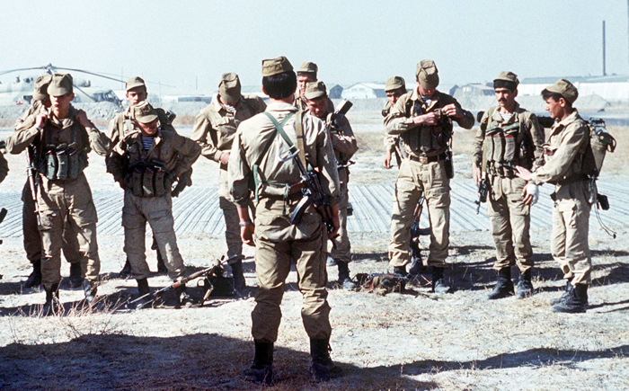 – Nguồn: Wikipedia*

**Hậu quả và ảnh hưởng:**

Chiến tranh Liên Xô tại Afghanistan đã gây ra những hậu quả nghiêm trọng đối với dân cư và khu vực xung quanh. Hàng nghìn người đã mất mạng và hàng triệu người đã bị thương trong cuộc xung đột này. Đất nước Afghanistan đã bị phá hủy nặng nề và cảm nhận rõ ràng của nạn đói và bất ổn chính trị.

Hơn nữa, Chiến tranh Liên Xô tại Afghanistan đã tạo ra những hậu quả kéo dài và phức tạp, bao gồm sự gia tăng của phong trào khủng bố và sự bất ổn chính trị trong khu vực. Những hậu quả này đã lan rộng ra khắp thế giới, ảnh hưởng đến an ninh và ổn định toàn cầu.

**Kết luận:**

Chiến tranh Liên Xô tại Afghanistan không chỉ là một cuộc xung đột cụ thể mà còn là một biểu tượng của sự đấu tranh và hậu quả đau đớn của chiến tranh. Nó đã chứng minh rằng ngay cả trong điều kiện khó khăn nhất, sự kiên nhẫn và quyết tâm của con người có thể vượt qua mọi thách thức. Chiến tranh này cũng là một nhắc nhở về sức mạnh của sự hòa giải và hợp tác trong việc giải quyết các xung đột toàn cầu.

Nguồn:

* [Chiến tranh Liên Xô–Afghanistan – Wikipedia tiếng Việt](https://vi.wikipedia.org/wiki/Chi%E1%BA%BFn_tranh_Li%C3%AAn_X%C3%B4%E2%80%93Afghanistan)

<https://vi.wikipedia.org/wiki/Chi%E1%BA%BFn_tranh_Li%C3%AAn_X%C3%B4%E2%80%93Afghanistan>